電台訪問Q&A
宣導日期：111年11月8日
首訪單位：規劃課
受訪人：何文賢工程員

Q1：推動水患自主防災社區之緣起及目的為何?
A1：因全球暖化極端氣候影響颱風降雨型態的改變，面對極端氣候只靠工程建設已難完全防治，過去日本的救災經驗，「自助-互助-公助」的比例為7:2:1，由此可見防災教育的重要性。因此自民國99年起，水利署針對易淹水地區輔導縣市政府開始成立推動水患自主防災社區，111年全臺已有520處(含直轄市、縣市政府自籌建置)。透過防汛組織、教育訓練、演習演練、社區互訪、定期宣導等活動，不但提升水患自主防災社區成員之防減災能力，更透過社區成員將防減災觀念推廣至一般民眾，使民眾面對水患時，能更有自救、互救的能力，減輕水患對人民生活之衝擊。

Q2：有關水患自主防災社區該如何成立?
A2：有關社區成立，水利署每年大約於6月、7月份期間會通知各縣市政府提報下年度需成立的社區，由縣市政府將要成立之社區資料提報至河川局及水利署辦理評比核定後，再交由縣市政府輔導社區成立；而在提報階段中，在臺東縣部分，臺東縣政府會請由各鄉鎮市公所先進行社區意願調查，並提供社區曾經淹水照片及位置等相關佐證資料至縣府，縣府就所提資料初步審查是否位屬淹水潛勢範圍、淹水事實等，在進一步與有意願成立之社區接洽，了解欲成立社區之整體運作以及說明社區成立後需配合辦理事項，一來能讓社區了解成立水患自主防災社區之用意，二來可以更確定社區是否有意願成立；另金門縣部分，金門縣政府是依據過去颱風、豪雨事件淹水情形，調查出易淹水區域後委託屏東科技大學輔導成立。

Q3：水患自主防災社區需要執行任務為何?
A3：對於已成立之社區，於整備期間需配合教育訓練、防災演練(協調會議、巡查溝渠、擺放雨量筒及準備物資等工作)、颱風、豪雨等水情查通報、組織編組的盤整等任務；另於災中之任務，社區會由村里長或者社區指揮官通知及指導各編組成員，進行各編組整備工作巡查、架設雨量筒等，社區也會成立警戒班(觀測氣象資訊)、引導班(路段管制人力安排)、疏散班(保全住戶疏散工作)及收容班(協助避難收容處所開設作業)等編組，各司其職做災前、中、後工作。

Q4：目前河川局轄區內已成立幾處水患自主防災社區?
A4：本局所轄之縣市為臺東縣及金門縣，臺東縣部分由臺東縣政府自101年起共輔導18處社區成立；金門縣部分由金門縣政府自99年共輔導3處社區成立；本局轄區內目前共計有21處水患自主防災社區。

Q5：水患自主防災社區之啟動條件與當下的作為為何?
A5：依中央氣象局發布豪雨等級或颱風警報，若社區位於豪雨等級(24小時累積雨量達200毫米以上，或3小時累積雨量達100毫米以上之降雨現象)或颱風範圍，則需進行社區啟動，村里長通知各編組成員集合，進行各編組整備工作巡查、架設雨量筒等，其後續工作就如Q3所述，是事件情況成立警戒班(觀測氣象資訊)、引導班(路段管制人力安排)、疏散班(保全住戶疏散工作)及收容班(協助避難收容處所開設作業)等編組，以因應事件發生。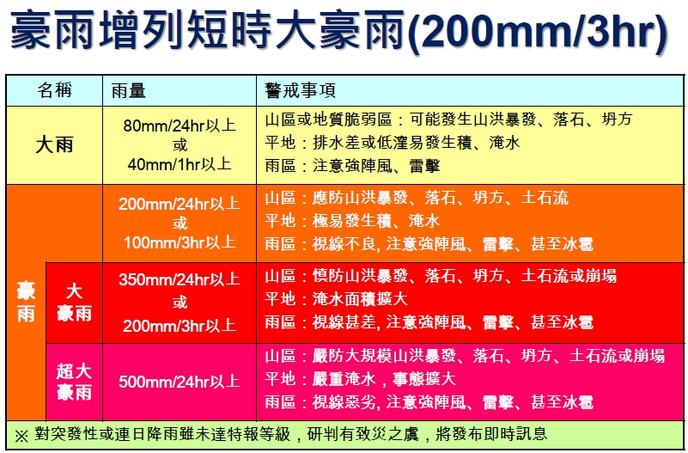
交通部中央氣象局豪雨特報將自109年3月1日起新增短延時大豪雨降雨量標準

Q6：對於已成立且在運作之社區有何獎勵?
A6：對於目前已成立且在運作的社區，水利署有訂定水患自主防災社區評鑑作業，其目的為鼓勵已輔導成立之水患自主防災社區持續運轉，強化社區自主防災作為，期透過本評鑑計畫檢視推動成效，並據以檢討策進，以提升社區自主防救災能量；在依水災智慧防災計畫績優水患自主防災社區獎勵作業要點，對於獲評鑑列為不同等第之社區會頒給對應之獎勵金，如本(111)年度的各等第獎勵金為：獲評鑑列為甲等社區獎勵金5萬元、獲評鑑列為優等社區獎勵金10萬元、獲評鑑列為特優社區獎勵金18萬元、獲評鑑列為種子社區獎勵金20萬元。
其社區評鑑方式及所準備之文件資料於評鑑作業規定內有敘明(撰寫內容如下：相對去年運作之差異說明、社區水災防災計畫之完整性、社區水災防災計畫之落實推動、汛期間資訊回報狀況（如全民防汛資訊網或LINE機器人）、其他有助自主防災推廣之成果)，其報名時間會由水利署另行函文通知縣市政府(如本(111)年水利署於6月底通知，社區報名登記日至為8月31日前)，在於期限內將資料由縣府送達至河川局辦理初評再由水利署辦理複評後，會由水利署通知縣府獲獎之社區。

